
Игра –квиз
для педагогов ДОУ

«Литературный ликбез»
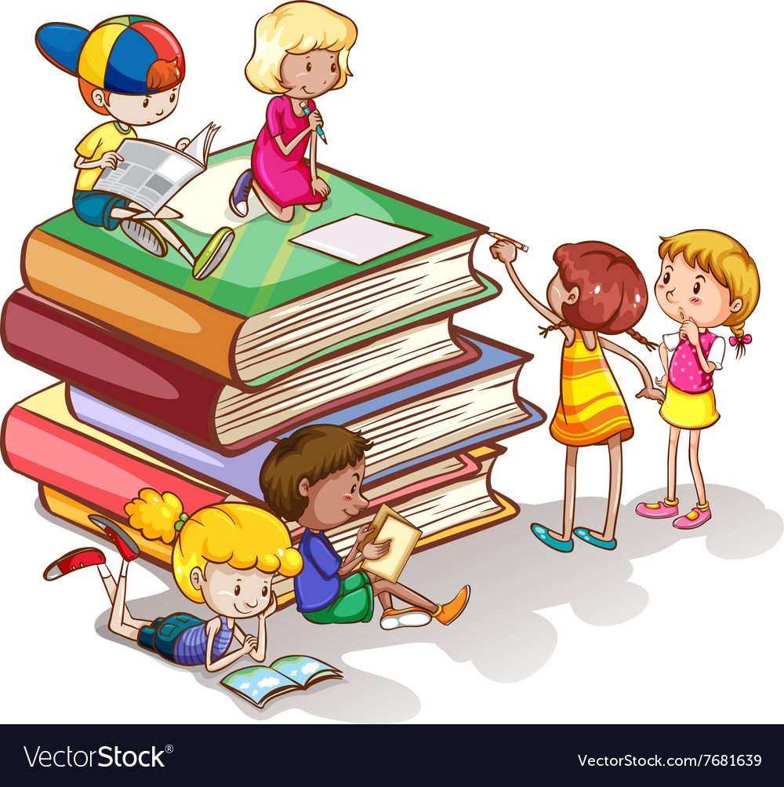 Авторы: Пономарева Ольга Николаевна,
старший воспитатель
Соловьева Светлана Михайловна,
старший воспитатель

2023г, г. Можга

Аннотация: В современных условиях развития нашего общества на дошкольное образование возлагаются ответственные социальные задачи – обучать, воспитывать и готовить к жизни новое поколение людей.
Приобщение дошкольников к детской литературе справедливо называется одним из важнейших направлений в работе детского сада. Чтение – это совершенный механизм формирования сознания и духовной жизни растущего человека.
Взрослые являются проводниками юных читателей в мир литературы. И именно от взрослых зависит станет ли ребенок настоящим читателем или встреча с книгой в дошкольном детстве станет случайным, ничего не значащим эпизодом в его жизни.
Понятие «грамотный читатель» условно для дошкольного детства, так как сам ребенок в этот период не умеет читать и является слушателем. Но «Читательскую грамотность» взрослых можно проверить.
С этой целью с педагогами ДОУ прошла игра-квиз «Литературный ликбез» по повышению профессионального уровня педагогов в вопросах художественно-литературного творчества, активизации применения литературных произведений в работе с детьми.
Квиз (от англ. quiz) – это интеллектуально-развлекательная игра, соревнование, в ходе которого участники отвечают на поставленные им вопросы из самых разных сфер жизни.
Квиз осуществляется в виде письменной работы, запись ответов ведется на бланках. Вопросы подобраны различного формата от простого текстового представления информации до изображений, на которые надо дать ответ за ограниченный промежуток времени. На основе полученных результатов игроки получают баллы. В данном квизе используется тестовый вид вопроса, когда дается несколько вариантов ответа, но только один правильный. Очевидный плюс данной формы опроса, что игрок может знать ответ, но не может вспомнить из-за чувства давления в ситуации контроля, что в свою очередь снимает эмоциональное напряжение.
На каждом игровом этапе производиться подсчёт очков жюри, данная информация должна быть доступна и озвучена для играющих. После завершения игры проводится рефлексия (разбор правильных ответов), что позволяет использовать опцию обратной связи и позволяет педагогам проанализировать свои ответы.
Квиз «Литературный ликбез» включает вопросы по общему литературному кругозору: известные поэты и писатели - юбиляры , в том числе удмуртские; исторические и биографические факты литературной истории, в том числе детской литературы. Данный материал может дополняться и корректироваться его с учетом профессиональных запросов и потребностей педагогических коллективов. (Приложение 1). Данная форма методической работы получила высокую оценку от педагогического коллектива ДОУ.
Таким образом, квиз, как форма методической работы, рассматривается в качестве «инструмента» саморазвития и самообразования педагогов, что позволяет им быть успешными и конкурентоспособными в современном образовательном пространстве. Наряду с удовольствием от процесса, участники игры получают удовольствие от расширения своего кругозора, от умения воспользоваться своими знаниями.

Список использованной литературы:
Книги
1. Полат Е.С., Бухаркина М.Ю., Моисеева М.В., Петров А.Е. Новые педагогические и информационные технологии в системе образования / Учеб. пособие для студ. пед. вузов и системы повыш. квалиф. пед. кадров / под ред. Е. С. Полат – М.: Издательский центр «Академия», 2001.
Журналы
1. Лосев П.Н. Управление методической работой в современном ДОУ. М: Творческий центр, 2005.
3. Груздова О.Г., Согласова Т.А. Применение квиз-технологии в образовании. Вестник Пензенского государственного университета № 3, 2022
4. Осяк С.А., Султанбекова С.С., Захарова Т.В., Яковлева Е.Н., Лобанова О.Б., Плеханова Е.М. Образовательный квест – современная интерактивная технология // Современные проблемы науки и образования. – 2015. – № 1-2.;
Интернет источник
1. https://педталант.рф/борноволокова-е-в-публикация/
2. https://multiurok.ru/files/pedagogicheskii-kviz.html

Правила 5 туров, вопросы из разных категорий
Всего – 21 вопрос

Если в игре принимают участие от 5 до 8 команд, для проведения квиза достаточно одного ведущего
На обсуждение каждого вопроса командам дается по 60 секунд.
Вопросы задает ведущий. Помощник ведущего засекает время и предупреждает команды за десять секунд до его истечения.
Помощники ведущего также следит за соблюдением правил квиза.
Телефонами во время квиза пользоваться НЕЛЬЗЯ (лучше сложить их в отдельную коробку на время квиза). Если ведущий или его помощники заметят телефон, участник игры дисквалифицируется.
После обсуждения команды НЕ ОЗВУЧИВАЮТ ответ, а вносят его в специальную форму.
По истечении 60 секунд, выделенных на обсуждение, ведущий задает следующий вопрос.
Предусмотрена пауза на предварительное подведение итогов после 5, 13 и 21 вопросов.
Правильный ответ приносит команде ОДИН балл.

Методика проведения
Последовательность действий:
- Подготовка к игре: ведущий объявляет правила.
- Раздаются распечатанные опросные листы (по 5 листов на каждую команду).
- Команды придумывают себе названия и вносят их в лист голосования.
- Ведущий задает вопрос и оставляет его на экране.
- Идет обсуждение. Команда вписывает ответ в опросный лист.
- Вариант ответа вслух не озвучивается.
- После минуты обсуждения ведущий задает следующий вопрос. Правильный ответ на предыдущий вопрос не озвучивается.
- В перерывах между турами ведущий называет правильные ответы на каждый вопрос и дает к ним короткий комментарий. В это время жюри ведут подсчет очков, набранных командами.
- После обсуждения ответов последнего тура ведущий подводит общие итоги и объявляет победителей.
Оборудование: Проектор, звукоусиление секундомера (при необходимости)

Первый  тур  5 вопросов  Категория  Верно ли…  Интересные факты о  жизни  К.Д.  Ушинского | Вопрос 1. Константин Дмитриевич Ушинский родился в 1824 году?  - ДА  - НЕТ  Правильный ответ: Нет  Комментарий: Есть сведения, что он родился на год раньше. Современные исследователи заявляют об этом, опираясь на документы тульских архивов. Путаница с данными произошла из-за переезда семьи и несвоевременной регистрацией на новом месте жительства.  Вопрос 2. Первым учителем Константина Дмитриевича стала его матьмама?  - ДА  - НЕТ

Правильный ответ: Да
Комментарий: Мама настолько хорошо преподавала ему основы всех наук, что Константин Ушинский впоследствии в гимназию был зачислен сразу в третий класс, а не в первый.

Вопрос 3. Константин Ушинский провалил выпускные экзамены из гимназии и не получил аттестата?
- ДА
- НЕТ

Правильный ответ: Да

Комментарий: Несмотря на хорошие успехи в учёбе, Константин Ушинский провалил выпускные экзамены из гимназии, а потому даже не получил аттестата. Но в ту эпоху подобный документ для поступления в университет не требовался, а знаний Константину Дмитриевичу хватало, поэтому поступить в высшее учебное заведение он сумел.

Вопрос 4. Ушинский открыл специальный педагогический класс, в котором осуществлялась подготовка учащихся для работы в качестве воспитательниц.
- ДА
- НЕТ

Правильный ответ: Да

Вопрос 5. При Ушинском произошло разделение на “благородных” и “неблагородных” учащихся
- ДА
- НЕТ

Правильный ответ: Нет

Комментарий: Благодаря Ушинскому исчезло разделение на “благородных” и “неблагородных” учащихся, все стали учиться вместе. А также учащимся было разрешено каникулы и праздники проводить дома.

  Второй  тур  4 вопроса  Категория  «Писатели-детям»  (Кто автор произведения?) | Вопрос 6. Сказка «Кошкин дом» 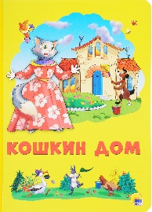  - С.Я. Маршак  - Э.Н. Успенский  - К. Чуковский  Правильный ответ: С.Я. Маршак  Вопрос 7. Сказка «Ветер и солнце» 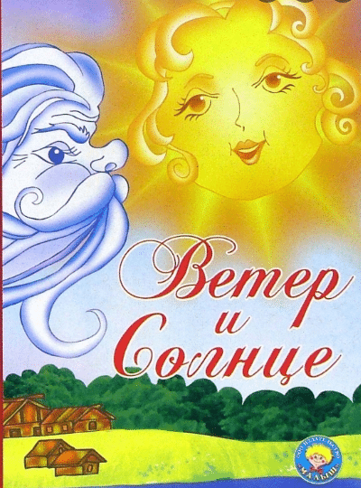  - М.М. Пришвин  - К.Д. Ушинский  - Д.М. Мамин-Сибиряк  Правильный ответ: К.Д. Ушинский  Вопрос 8. Сказка «Лисичкин хлеб» 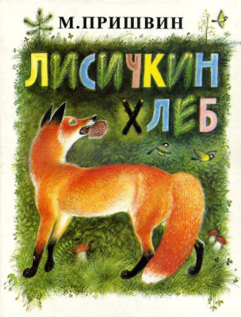  - В.В. Бианки  - Э.Н. Успенский  - М.М. Пришвин  Правильный ответ: М.М. Пришвин
  Вопрос 6. Культура безопасности выступает как компонент
  - Общей культуры
  - Национальной культуры
  - Духовной культуры
  Правильный ответ: Общей культуры
  Вопрос 7. Приобщение к культуре безопасности является необходимой и важной составляющей
  - социализации ребенка
  - индивидуализации
  - комфортности пребывания
  Правильный ответ: Социализации ребенка

Вопрос 9. Сказка «Про девочку Веру и обезьянку Анфису» 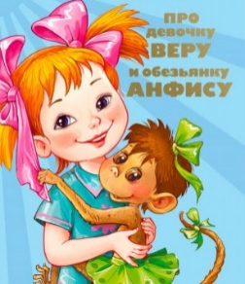
- Г.Б. Остер
- Э.Н. Успенский
- Е.А. Благинина
Правильный ответ: Э.Н. Успенский

Третий  тур  4 вопроса  Категория  Сказочная  безопасность | Вопрос 10. 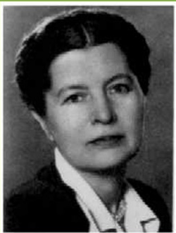  Третий  тур  4 вопроса  Категория  Писатели - юбиляры  (Назови фамилию поэта или писателя изображенного на портрете?)  - З.Н. Александрова  - Е.А. Благинина  - А. Барто  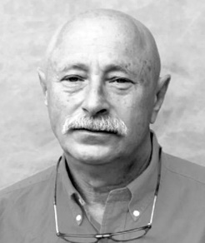  Правильный ответ: Е.А. Благинина  Вопрос 11.  □ Э.Н. Успенский  □ С.Я. Маршак  □ Г.Б. Остер  Правильный ответ: Г.Б. Остер  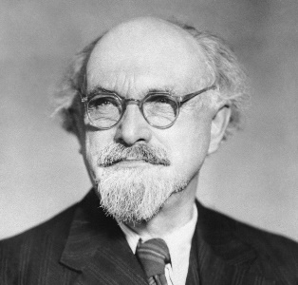  Вопрос 12.  □ К.Г. Паустовский  □ В.В. Бианки  □М.М. Пришвин  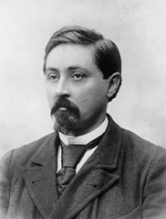  Правильный ответ: М.М. Пришвин  Вопрос 13  □ Д.Н. Мамин-Сибиряк  □ В.В. Бианки  □Б.В. Заходер  Правильный ответ: Д.Н. Мамин-Сибиряк  Вопрос 16 Назовите номер телефона, который нужно набирать,  если случилась чрезвычайная ситуация?  Вопрос 16. Основоположник удмуртской литературы  для детей. Написал первую хрестоматию для детей-удмуртов.  - Н. Байтеряков  - К. Герд  - Ф. Васильев  Правильный ответ: Кузебай Герд  Вопрос 17. Кто автор стихотворения?  Наши сосны Высокие самые  Наши ягоды Сладкие самые,  Наши люди Добрые самые  Это я говорю Про свои края.  - Ф. Васильев  - Г. Ходырев  - А. Леонтьев  Правильный ответ: Флор Васильев  опрос 14.  опрос 14.  Пятый  тур  4 вопроса  Категория  «Литератур  ная история в датах»  Вопрос 18. В каком году была основана Удмуртская  Национальная литературная премия имени Ашальчи Оки?  - 21.02.1994 год  - 18.05.1972 год  - 25.09.1986 год  Правильный ответ: 21.02.1994 год  Правильный ответ  Вопрос 19. В каком году открыт первый в  мире памятник книги, где двое взрослых читают. А ребенок  высоко поднял книгу, как бы символизируя её  величайший взлёт в будущем?  - 1929 год  - 1976 год  - 1917 год  Правильный ответ:1976 год  Комментарий: Первый памятник книге появился в Испании  Вопрос 20. Когда открылась первая в мире библиотека для  детей?  - 1863год  - 1900 год  - 1750 год  Правильный ответ: 1750год  Комментарий: Первая в мире библиотека для детей  Джона Ньюбери открылась в Лондоне около  1750 года и представляла собой книжный магазин  Вопрос 21. Когда появился первый печатный букварь?  - 1574 год  - 1625 год  - 1724 год  Правильный ответ: 1574 год  Комментарий: Первый печатный букварь старославянского  языка был издан Иваном Федоровым в Львове в 1574 г.  Книга не имела названия, состояла из 80-ти листов,  на каждом из которых по 15 строк. Использован метод  буквенного сложения, что предполагает заучивание наизусть  слогов. В книге содержатся базовые сведения о  старославянской грамматике, а также упражнения для чтения  – молитвы, притчи царя Соломона и послания апостола Павла.
  Четвертый  тур  4 вопроса  Категория  «Поэты Удмуртии» | Вопрос 14. Выберите настоящую ФИО поэтессы Ашальчи Оки?  - Акулина Григорьевна Векшина  - Вера Федоровна Зайцева  - Лина Григорьевна Вершинина  Правильный ответ: Акулина Григорьевна Векшина  Вопрос 15. Где расположен музей Ашальчи Оки?  - Село Вавож  - Село Алнаши  - Село Ува  Правильный ответ: Село Алнаши

